Séance 7 : Produire : Les productions agricoles dépendent aussi des ……………………

Introduction :
Rappel oral : De quoi dépendent aussi les plantes pour se développer ?
Complétons le titre de la séance.
D’après cette carte des climats en France, plaçons les différentes productions agricoles :
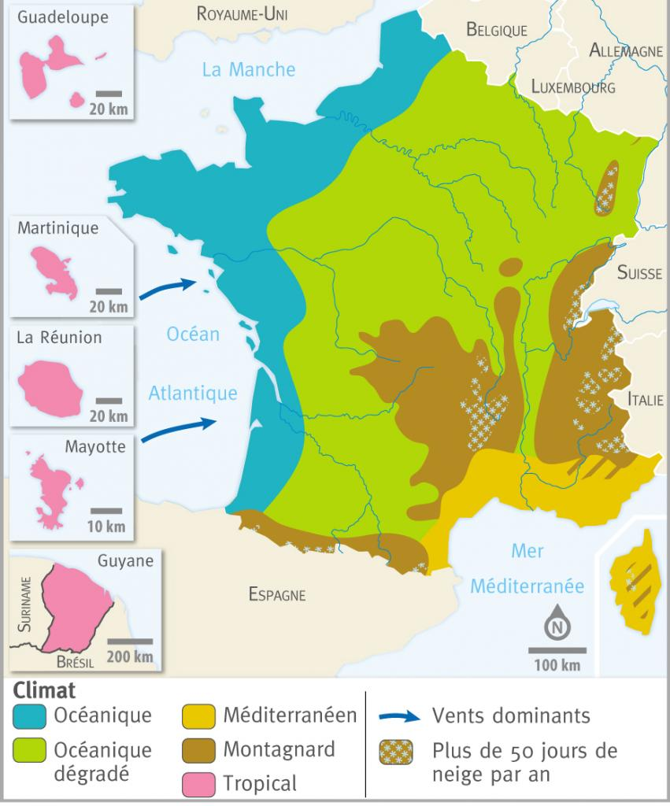

- À nos cerveaux : Comment faire pour moins dépendre du climat, des saisons, de la météo ?

- Quelles sont les 4 saisons ? A quelles dates commencent-elles ?

- A quoi sont liées les variations climatiques de chaque saison?
………………………………………………………………………………………………………………………………………………………………………………………………………………

- Comment peut-on dépendre moins des aléas climatiques, saisonniers, météorologiques ?
………………………………………………………………………………………………………………………………………………………………………………………………………………

- Pourquoi « manger local » est plus durable ?
………………………………………………………………………………………………………………………………………………………………………………………………………………………………………………………………………………………………………………………………………………………………………………………………………………………………

- La main à la pâte : Comment fonctionne une ………………… ?

